HX2797 Scheda creata il 8 marzo 2026
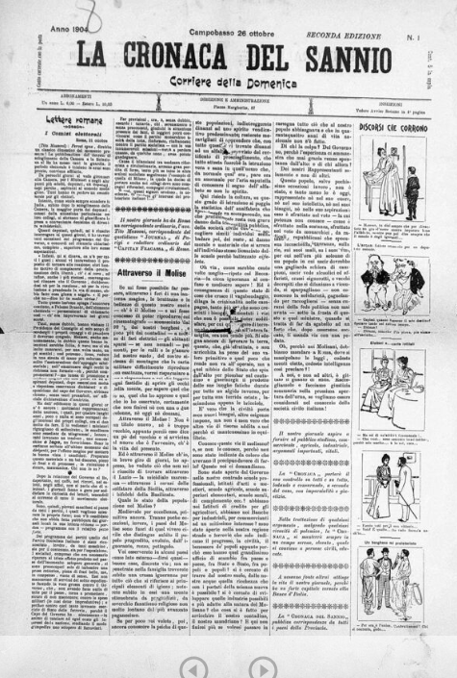
Descrizione storico-bibliografica
La *cronaca del Sannio : corriere della domenica. - Anno 1, n. 1 (gennaio 1904)-anno 5, n. 4 (1910). - Campobasso : [s. n.], 1904-1910 (Benevento : Tip. D'Alessandro). - 5 volumi ; 52 cm. ((Settimanale. - L'editore varia. - Il formato varia. - CFI0374774
Copia digitale 1904-1907 a: http://www.internetculturale.it/it/913/emeroteca-digitale-italiana/periodic/testata/8436

*Roma. Cronache del Sannio. - Napoli : [s.n., 1973]. – 1 volume : ill. ; 60 cm. ((Quotidiano. - Descrizione basata su: anno 112, n. 1 (2 gennaio 1973). - NAP0500424

*Cronache del Sannio : organo a diffusione interna. - Benevento : [s. n., 1975]. – 1 volume. ((Periodicità non determinata. - Descrizione basata su: N. 2 (aprile 1975). - CFI0436845

*Sannio news 24. – N. 0 (settembre 2016)- . – Benevento : FES Networks, 2016- (Benevento : Grafiche Iuorio). – volumi : ill. ((Mensile; poi quotidiano online. - Direttore: Salvatore Esposito. - Disponibile anche online
Variante del titolo: *Cronache del Sannio
Autore: Esposito, Salvatore
Copia digitale: settembre 2016-luglio/agosto 2024; 2024-

Soggetti: Benevento <prov.> - Periodici; Sannio – Periodici

Informazioni storico-bibliografiche
CRONACHE DEL SANNIO è un quotidiano online nato per dare spazio alle storie e voce ai protagonisti della vita pubblica sannita. Registrazione numero 2 del 8-11-2016 presso il Tribunale di Benevento Editore: FES Networks srls Direttore Responsabile: Salvatore Esposito https://www.cronachedelsannio.it/sannionews24/lungo-appia-roma-benevento/.

